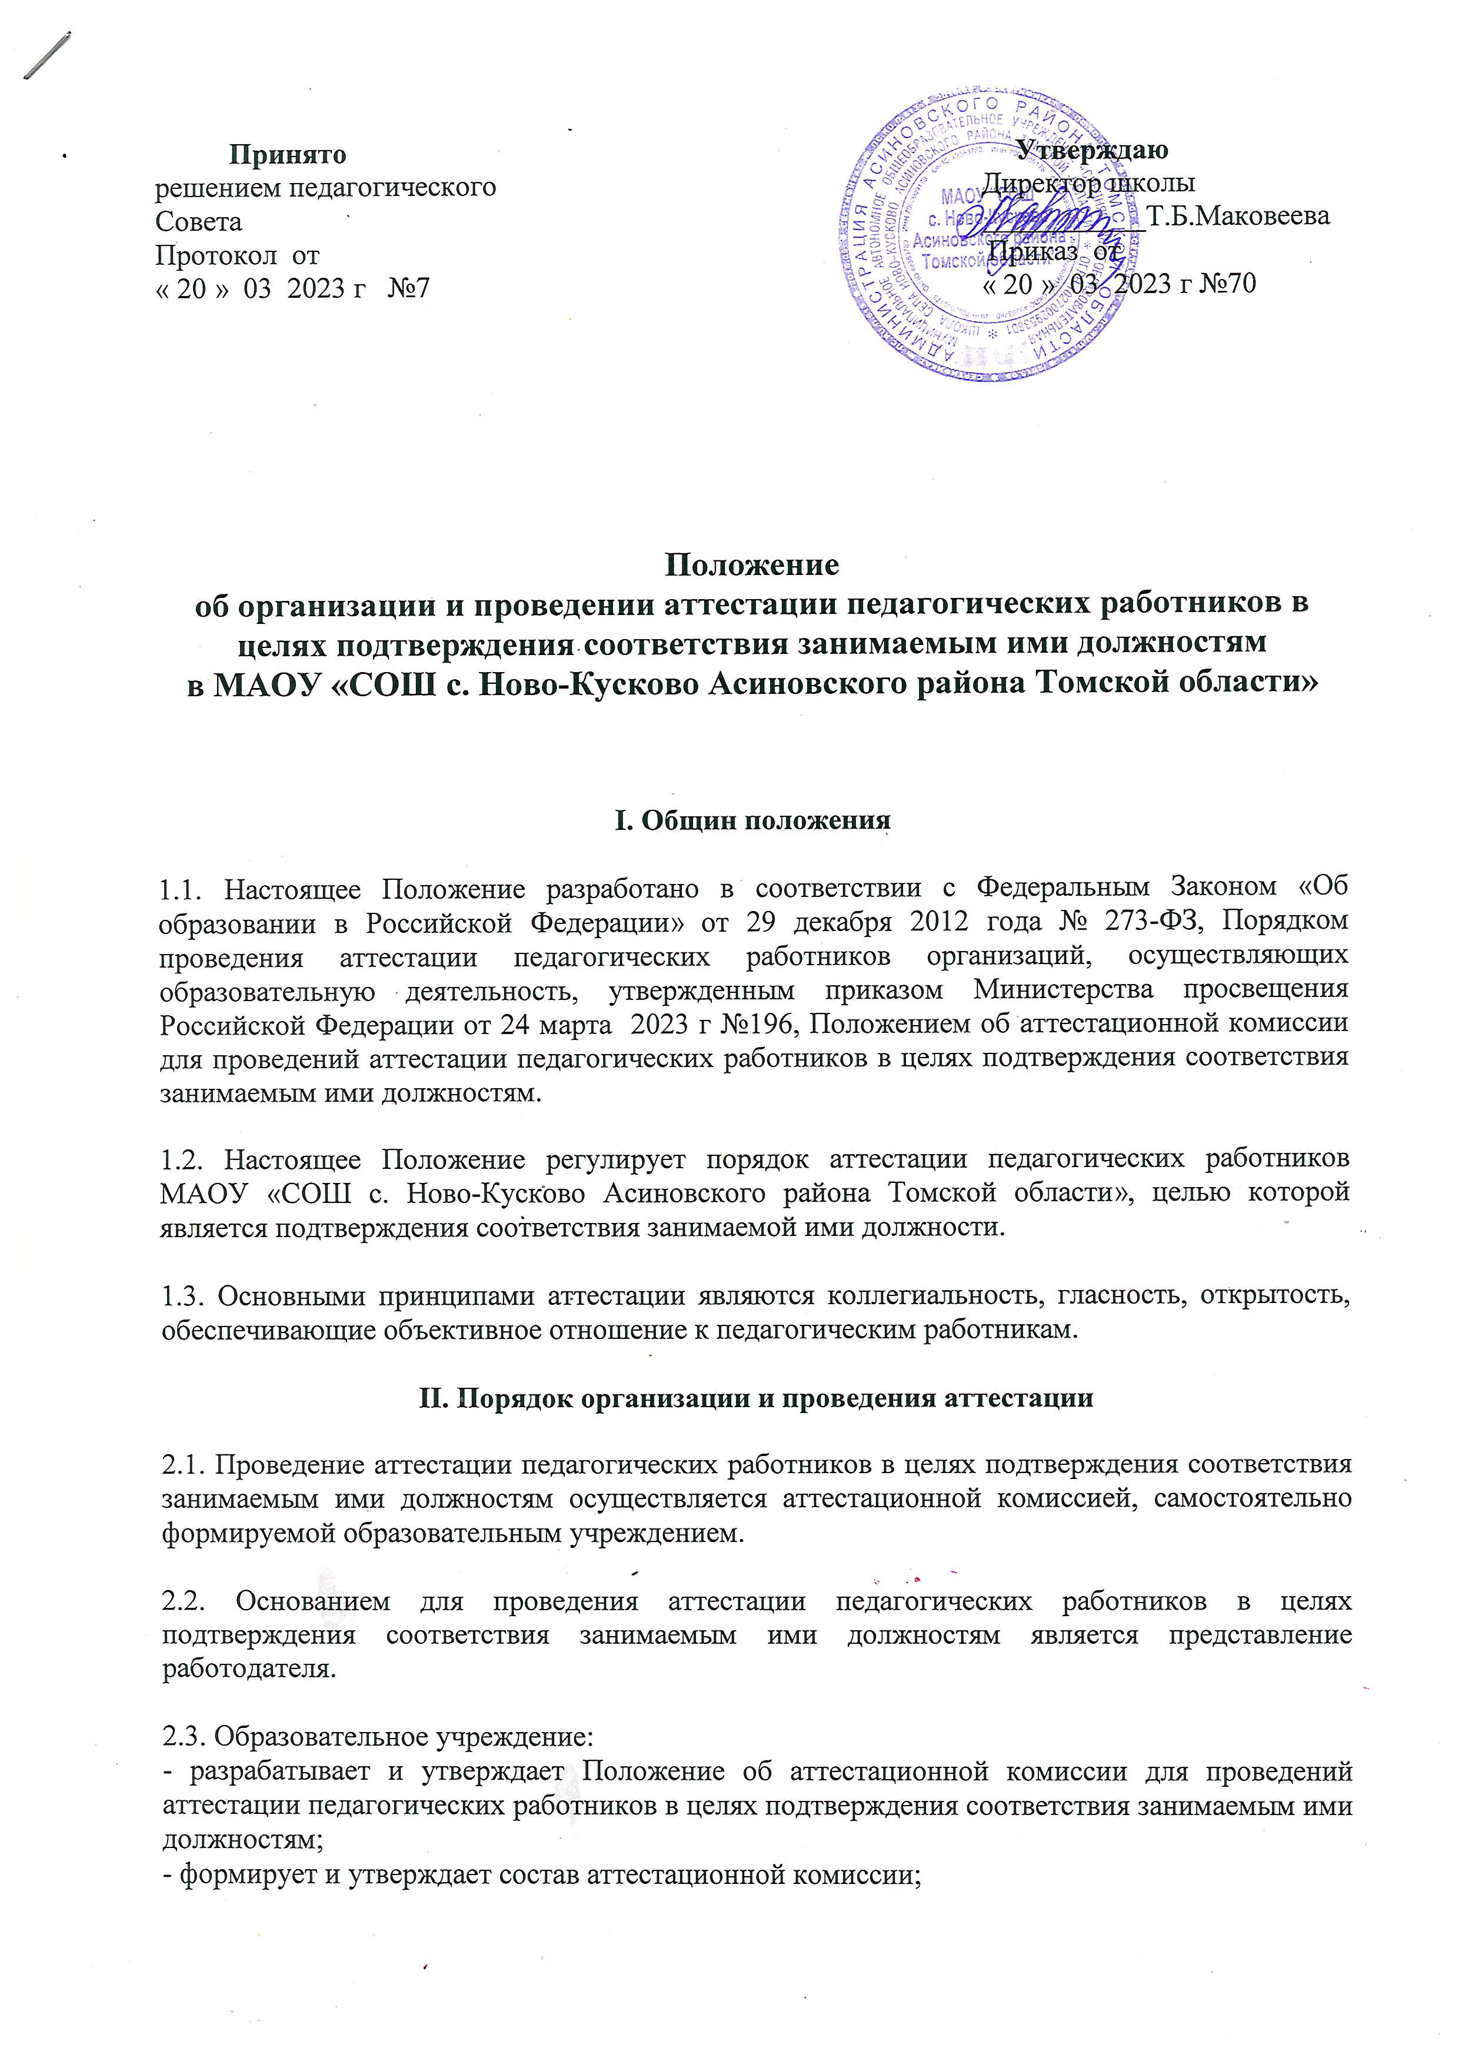

- составляют список педагогических работников, подлежащих аттестации на соответствие занимаемой должности в текущем учебном году, составляют графики проведения аттестации, с которыми знакомит под роспись не менее чем за 30 дней до проведения аттестации по графику;
- готовят представления на аттестуемых педагогических работников, с которым знакомит под роспись не позднее чем за 30 дней до дня проведения аттестации.

2.4. В представлении работодателя в аттестационную комиссию должны содержаться следующие сведения о педагогическом работнике:
- фамилия, имя, отчество;
- наименование должности на дату проведения аттестации;
- дата заключения по этой должности трудового договора;
- уровень образования и квалификация по направлению подготовки;
- информация о получении доп. профессионального образования по профилю пед. деятельности;
- результаты предыдущих аттестаций (в случае их проведения).
- мотивированная всесторонняя и объективная оценка профессиональных, деловых качеств, результатов профессиональной деятельности работника по выполнению трудовых обязанностей, возложенных на него трудовым договором.

2.5.Аттестация проводится на заседании аттестационной комиссии с участие аттестуемого. В случае его отсутствия по уважительной причине его аттестация переносится на другую дату и в график аттестации вносятся соответствующие изменения. Если причина отсутствия не уважительная, то аттестация проводится в его отсутствие.

2.6. Аттестационная комиссия на основании результатов профессиональной деятельности педагога, открытым голосованием принимает одно из следующих решений:
- соответствует занимаемой должности;
- не соответствует занимаемой должности.

2.7.Результаты аттестации пед. работника заносятся в протокол, который хранится у работодателя.

2.8. Выписка из протокола составляется не позднее двух рабочих дней со дня аттестации (ФИО, наименование должности, дата заседания аттестационной комиссии, результаты голосования, решение). Работодатель знакомит пед. работника с выпиской под роспись в течение трех рабочих дней после ее составления и хранится она в личном деле аттестуемого.

2.9. В случае решения комиссии о несоответствии занимаемой должности педагогический работнику рекомендуется прохождение курсов повышения квалификации, ему определяется наставник. Повторная аттестации педагогических работников в целях подтверждения соответствия занимаемым ими должностям проводится через 6 месяцев.

